Отчёт по лабораторной работе №4

Компьютерные науки и технология программирования

Сячинова Ксения Ивановна

Содержание

# 1 Цель рабоы

Освоение процедуры оформления отчетов с помощью легковесного языка разметки Markdown.

# 2 Выполнение лабораторной работы

1. Открываем терминал
2. Переходим в каталог курса. Затем обновляем локальный репозиторий, скачав изменения из удаленного репозитория с помощью команды git pull



Рис. 1: Обновление репозитория

1. Переходим в каталог с шаблоном отчета по лабораторной работе №4.



Рис. 2: Переход в каталог

1. Проводим компиляцию шаблона с использованием Makefile. Для этого используем команду make.



Рис. 3: Компиляция

Проверяем выполнение данных действий.

Рис. 4: Комнада ls

Рис. 4: Комнада ls

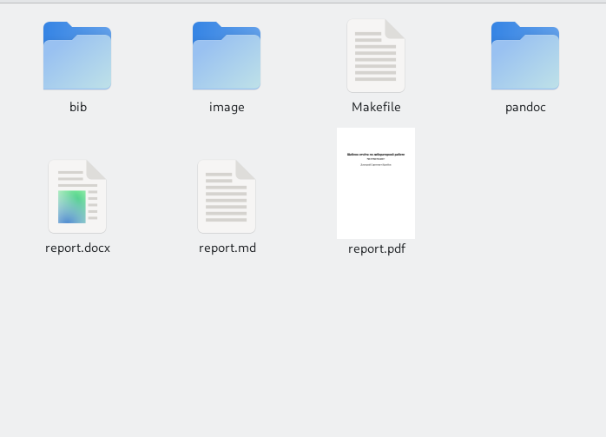

Рис. 5: Проверка

1. Удаляем файлы с использованием Makefile. Для этого вводим команду make clean. Так же проверяем выполнение дейтсвий.

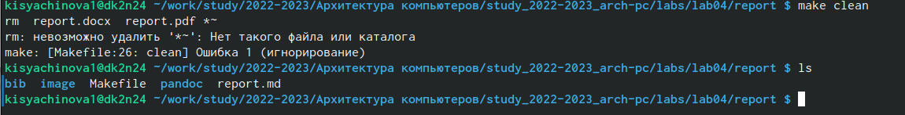

Рис. 6: Удаление файлов

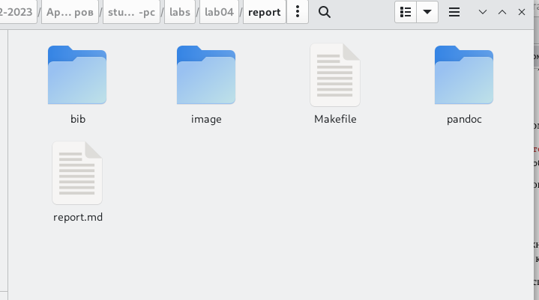

Рис. 7: Проверка

1. Открываем файл report.md c помощью текстового редактора.



Рис. 8: Открытие файла

1. Затем, делаем отчёт по данной лабораторной работе. Все изображения помещаем в папку image.После скомпилируем отчет с использованием Makefile.

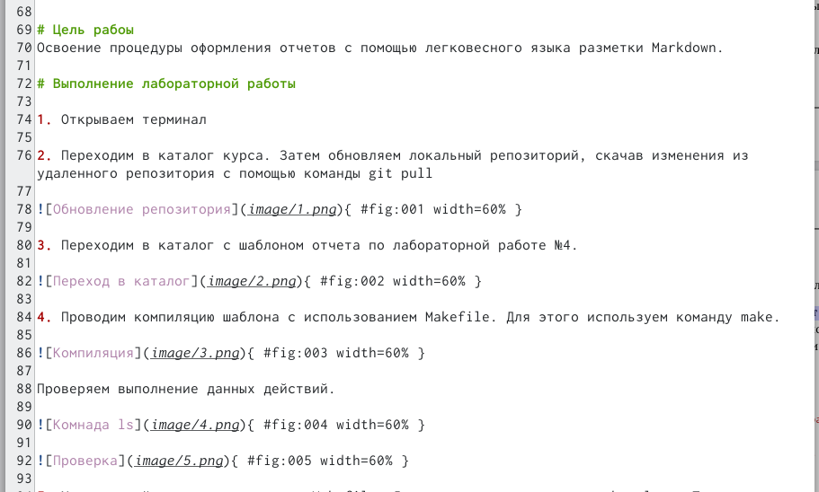

Рис. 9: Стурктура отчёта

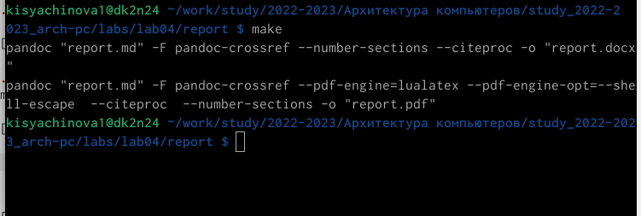

Рис. 10: Компиляция файлы

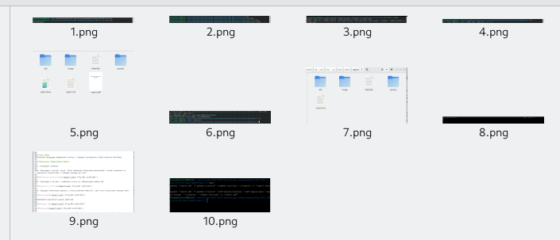

Рис. 11: Папка с картинками

1. Загружаем файлы на github.

# 3 Задания для самостоятельной работы

1. Делаем отчёт по выполнению лабораторной работы №3 в Markdown.

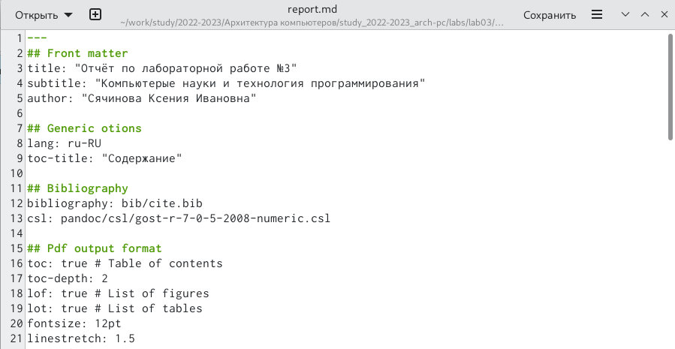

Рис. 12: Отчёт по лабораторной №3

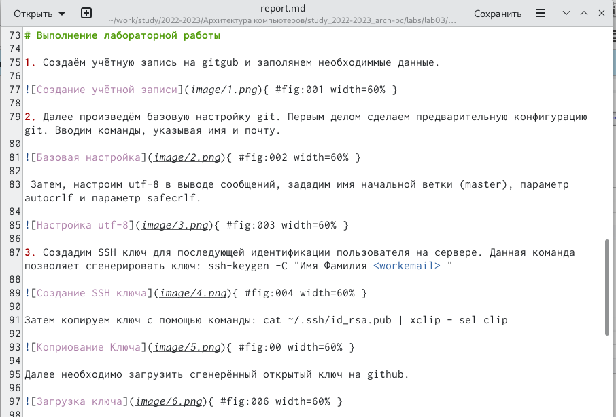

Рис. 13: Отчёт по лабораторной №3

1. Загружаем все файлы на github.

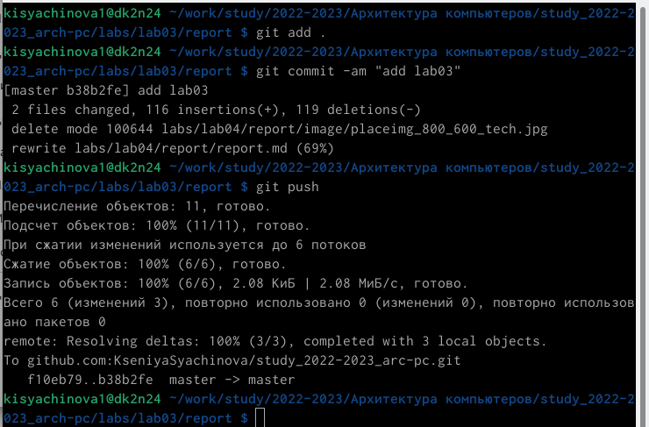

Рис. 14: Загрузка на github

# 4 Выводы

В ходе выполнение данной лабораторной работы я освоила процедуру оформления отчетов с помощью легковесного языка разметки Markdown